Отчет о проведении занятия по пожарной безопасности
на тему: «Пожарная безопасность».

17 февраля для детей старшей и подготовительных группы заместитель ПЧ – 153 п. Алексеевск Оксана Владимировна провела занятие по пожарной безопасности на тему: «Пожарная безопасность».
Детям было предложено просмотреть мультфильм «Смешарики» на противопожарную тематику и ответить на вопросы. После просмотра мультфильма дети с удовольствием и правильно отвечали на вопросы, тем самым закрепив правила пожарной безопасности и вспомнили стихотворение С. Я. Маршак «Кошкин дом».
Дети с большим энтузиазмом учились правильно называть номер пожарной охраны, внимательно слушали рассказ Оксаны Владимировны, о том как следует вести себя, если вдруг в квартире или на улице случится пожар.
В результате таких мероприятий у детей формируются основы знаний правил пожарной безопасности и умение регулировать своё поведение в соответствии с различными чрезвычайными ситуациями.
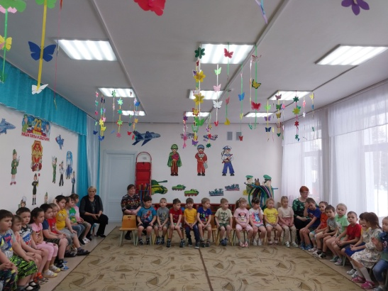
В конце мероприятия всем детям были подарены памятки…
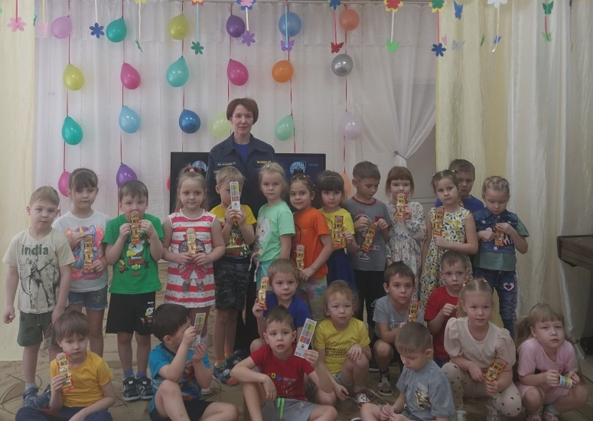
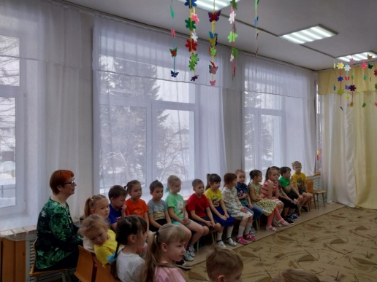
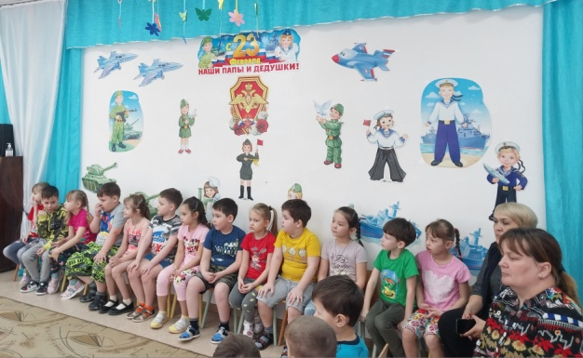

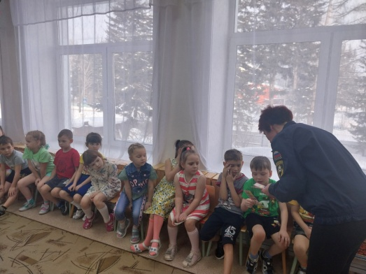
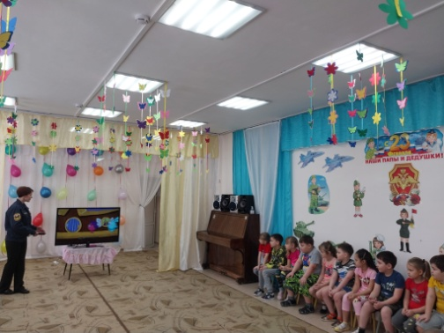

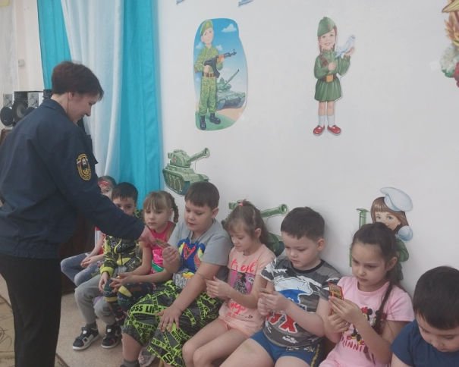
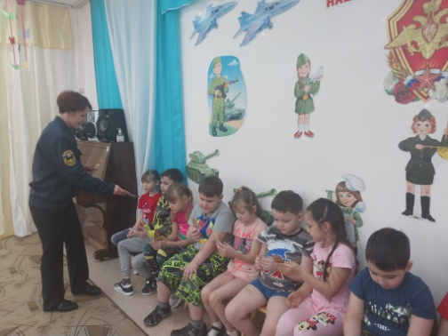
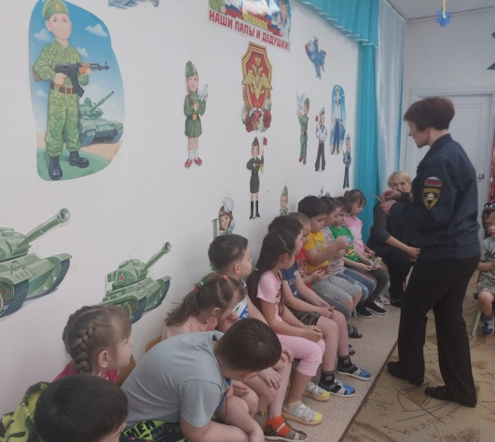

Материал подготовила: старший воспитатель Шигапова М.В

